Contenu

Organisation de la semaine 1

Organisation des tournois 1

Planning des matchs 1

Répartition de la salle 1

Répartition de la consommation éléctrique 1

Choix du matériel 1

Budget 1

# ORGANISATION DE LA SEMAINE Nous avons divisé le projet en 4 grandes parties, chacun d’entre nous va travailler sur une partie, pour ensuite regrouper.

## Materiel (partie en groupe)

* Matériel Joueur à installer
* Matériel Interconnections (il faut choisir les commutateurs les plus efficaces)
* Choix du type de câblage
* Choisir l’emplacement du matériel, des joueurs et des installations.

## Architecture (Luca)

* Choix de la topologie
* Plans logiques
* Plans physiques
* Connections sans fils

## Serveurs et accès aux reseaux (rémi)

* Accès WEB
* Distribution électrique
* Automatisation de l’adressage
* Serveurs de Jeux
* Administration
* Sécurité

## Budget et planification (maxime)

* Organisation dans le temps
* Planning déploiement d’installation
* Chiffrer la solution
* Calcul du budget
* Définir le prix d’entrée Joueur/Utilisateurs

# ORGANISATION DES TOURNOIS

League of Legend (48 EQUIpes) :

1ère phase : 8 poules de 6 équipes (Le 1er et le 2ème accèdent aux phases finales du tournois pro, le 3ème et le 4ème accèdent aux phases finales du tournois amateur).

2ème phase : phase à élimination direct avec petite final (à partir des 8ème de finale)

Counter-strike (24 EQUIpes) :

1ère phase : 4 poules de 6 équipes. (Les 4 premiers accèdent aux phases finales du tournois pro, le 5ème et le 6ème accèdent aux phases finales du tournois amateur).

2ème phase : phase à élimination direct avec petite final (à partir des 8ème de finale).

ROCKET league (16 EQUIpes) :

1ère phase : 4 poules de 4 avec match aller-retour en Bo3 (les 2 premiers accèdent aux phases finales)

2ème phase : phase à élimination direct avec match aller-retour et petite final (à partir des Quarts de finale), Quarts en bo3, demi et final en bo5.

hearthstone (48 joueurs) :

1ère phase : 8 poules de 6 joueurs (Les 2 premiers accède aux phases finales). Chaque match est en bo3.

2ème phase : phase à élimination direct avec petite final (à partir des 16ème de finale)

Les 8èmes et les quarts sont en bo3, les démis et la final en bo5.

Playerunknown’s battleground (48 joueurs) :

1ère phase : 3 Matches (on retient le classement des joueurs sur chaque manche avec le nombre de kill)

2ème phase : Une Manche final avec les 20 premier de la première Finale.

# PLANNING DES MATCHS

Jour 1 :

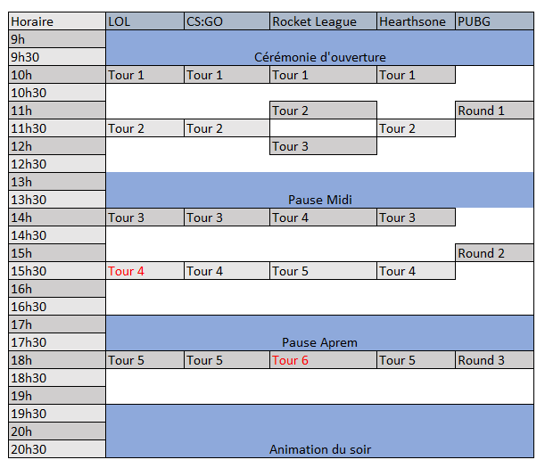

Jour 2 :

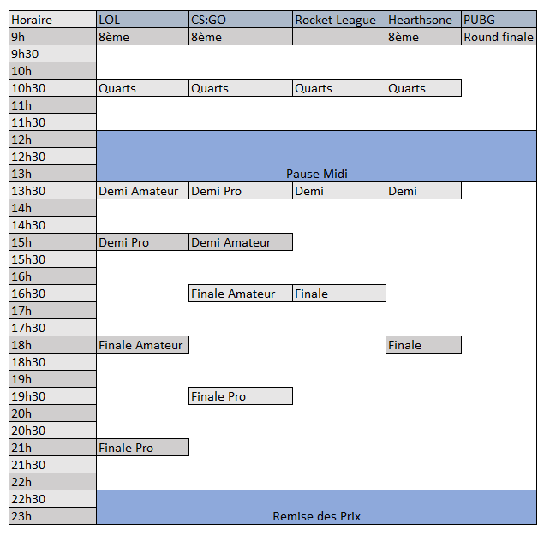

# REPARTITION DE LA SALLE

## 

# REPARTITION DE LA CONSOMMATION ELECTRIQUE

Selon les données on dispose d’une armoire de 650A relié a une alimentation normale de 220 Volts

Ainsi $P=U*I$ Donc l’armoire peut délivrer $P=650*220=143 000W$

On dispose de 143000 Watts

On utilise :

* 7 switches de 180W
* 7 switches de 384W
* 2 switches de 400W
* 1 routeur de 800W
* 2 répéteur de 220W
* On a 396 joueurs donc potentiellement 396 machines à recharger sachant que 1 machine consomme environ 121 W
* 1 écran Géant de 950W

Au total on a une utilisation de 55 974W.

L’armoire électrique fourni par le centre est suffisant pour couvrir nos besoins.

**Materiel :**

* CS:GO : On a 12 switch de 16 ports
* Rocket League et PUBG: On a 1 routeur de 50 ports (placer sur les lignes bleues)
* Hearthstone : On a 1 borne wifi (placer sur les lignes bleues )
* LOL : 5 routeurs de 50 ports (sur les lignes roses/oranges)

# BUDGET

